(1V10)工程力學模擬試題（97年2月12日二版）勘誤表

P.65
倒數第五行衡量J-t圖形之下面積、應更正為衝量=J-t圖形下之面積

P.74
三、題目圖應更換為下圖
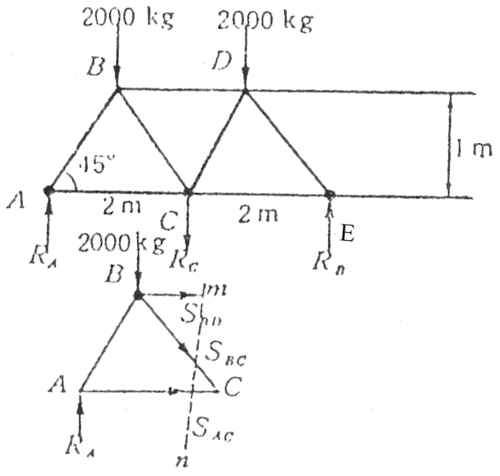

P.75
取C點、圖應更正為下圖
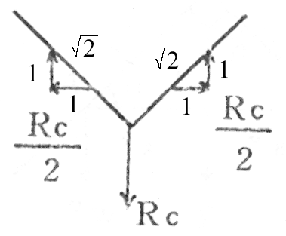

取D點、圖應更正為下圖
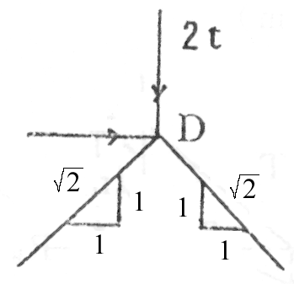
取B點、應更正為取E點、圖也應更正為下圖
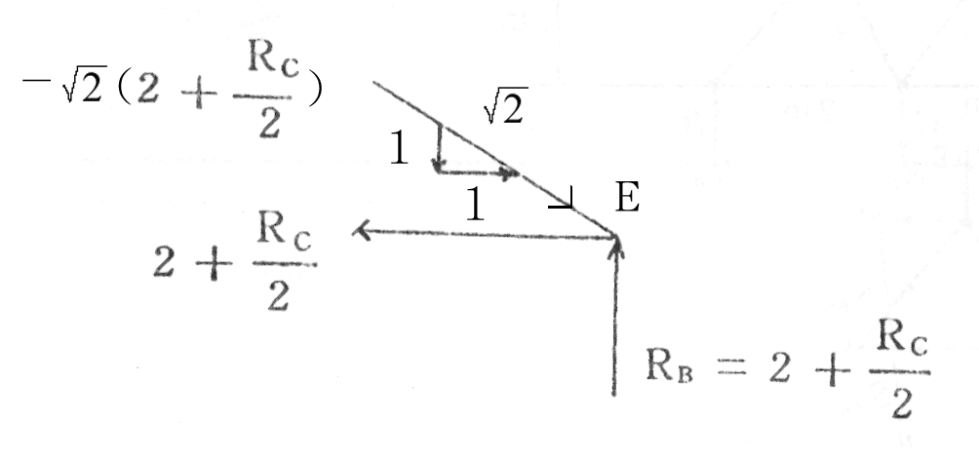
P.78
一、圖應更正為下
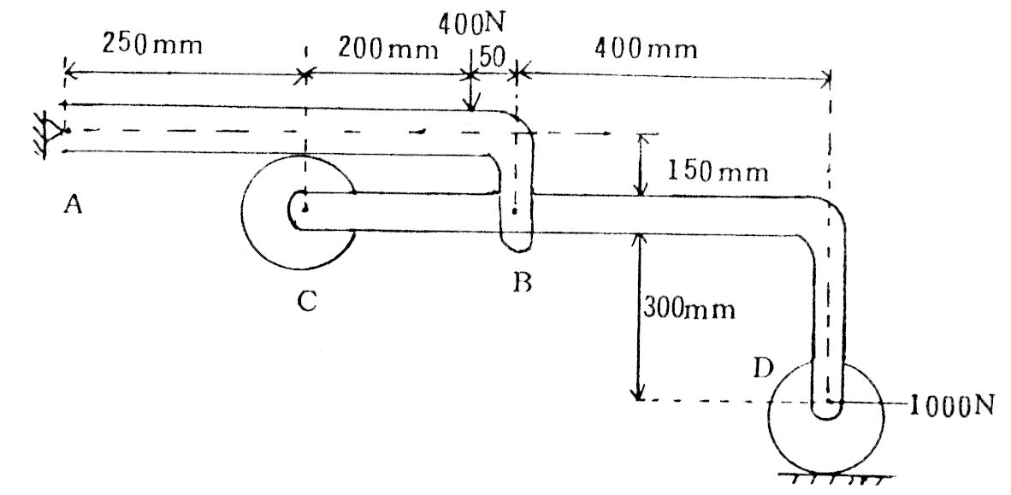

答案圖應更正為
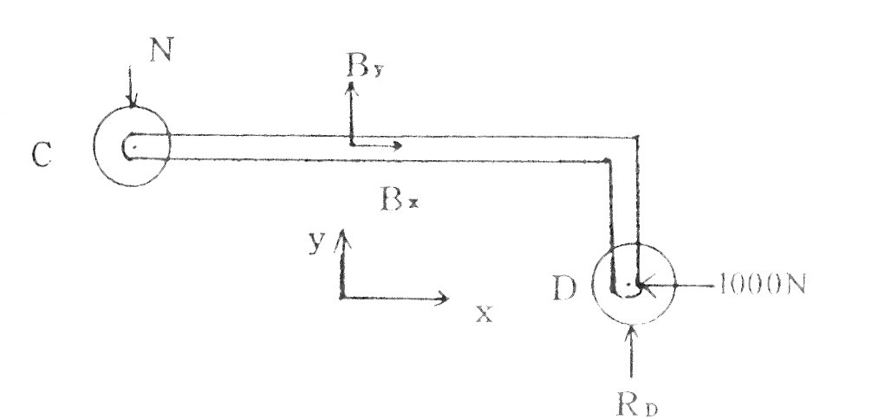
P.84
答案中圖應更正為下
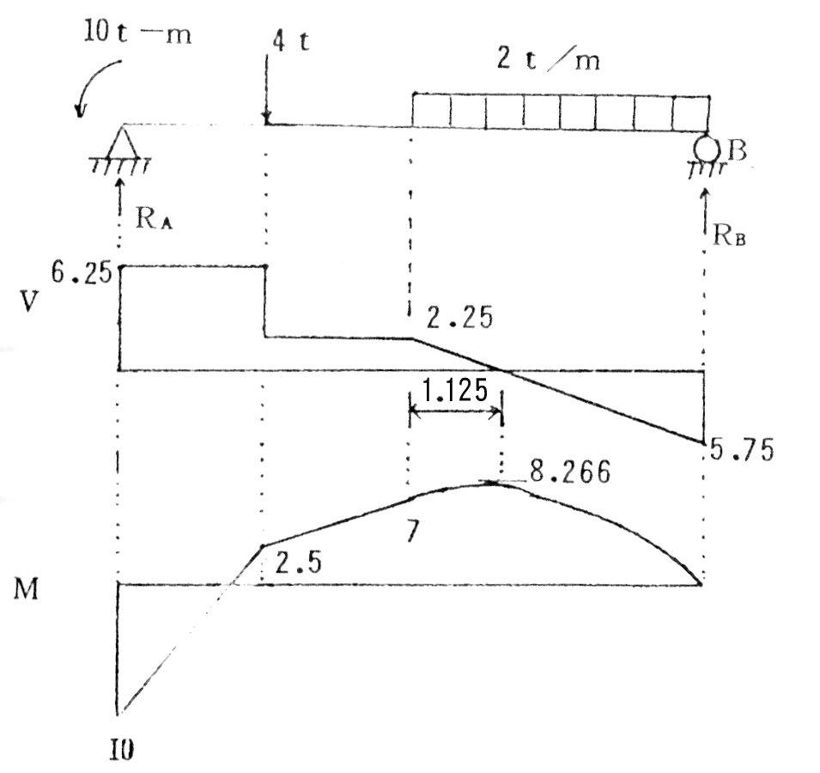

P.175
P.91
四、題目圖應更正為下
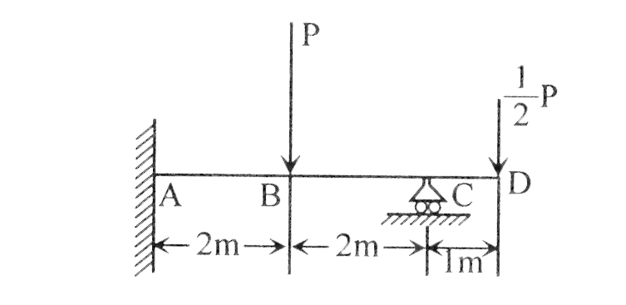
P.97
圖應更正為下
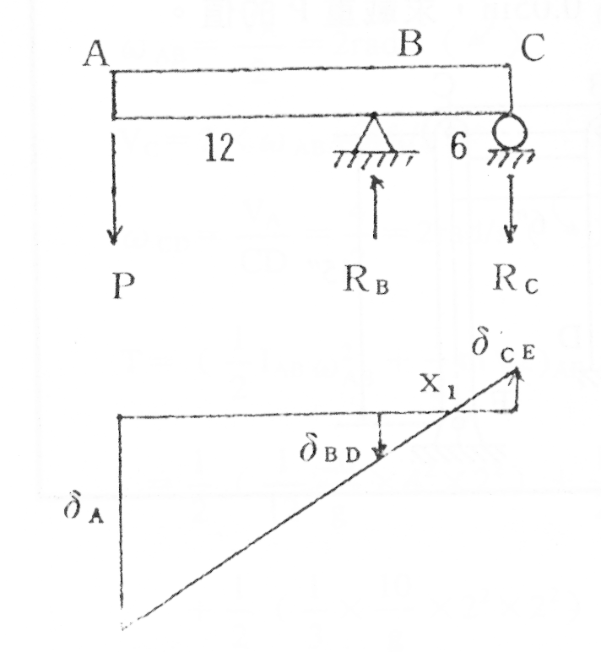
P.112
答案第二行$C=\frac{\text{180}+\text{25}+\text{25}}{2}=\text{925}$，應更正為$C=\frac{\text{1800}+\text{25}+\text{25}}{2}=\text{925}$
P.114
四、題目圖應更正為下

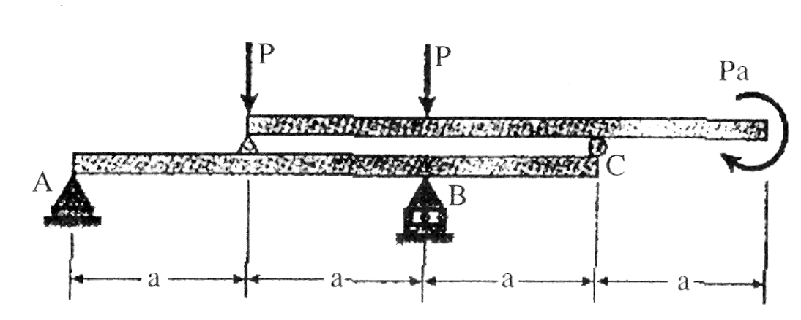

答案中第一個圖應更正為
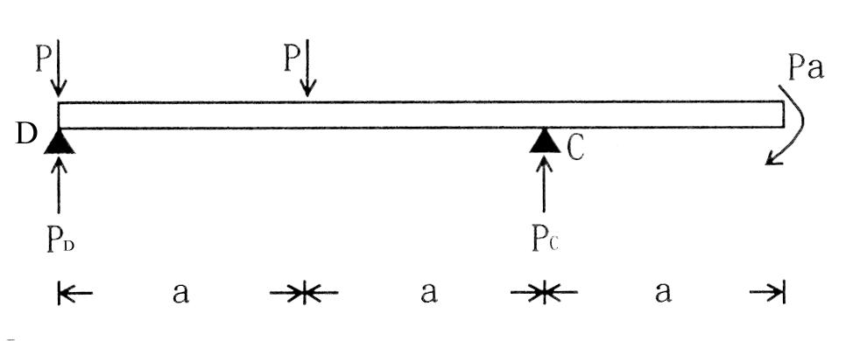
第四行先固定A點求C之反力、應更正為先固定D點求C之反力
第七行固定C點求A之反力、應更正為固定C點求D之反力
第八行P_{A}‧2a+P‧a=P‧2a+P‧a、應更正為P_{D}‧2a+P‧a=P‧2a+P‧a
第九行∴P_{A}=P、應更正為P_{D}=P
第十行求出P_{A}、P_{C}就可以得到下圖，應更正為求出P_{D}、P_{C}就可以得到下圖
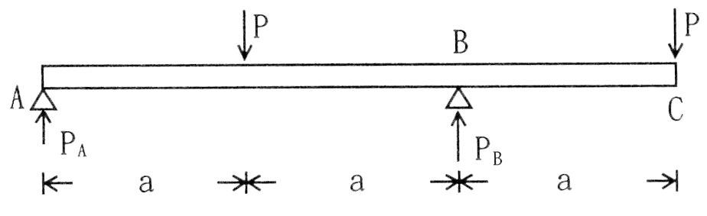
最後一個圖應更正為

